## 法拉第电磁感应定律

## 知识点：法拉第电磁感应定律

一、电磁感应定律

1．感应电动势

在电磁感应现象中产生的电动势叫作感应电动势，产生感应电动势的那部分导体相当于电源．

2．法拉第电磁感应定律

(1)内容：闭合电路中感应电动势的大小，跟穿过这一电路的磁通量的变化率成正比．

(2)公式：*E*＝*n*，其中*n*为线圈的匝数．

(3)在国际单位制中，磁通量的单位是韦伯(Wb)，感应电动势的单位是伏(V)．

二、导线切割磁感线时的感应电动势

1．导线垂直于磁场方向运动，*B*、*l*、*v*两两垂直时，如图甲所示，*E*＝*Blv*.

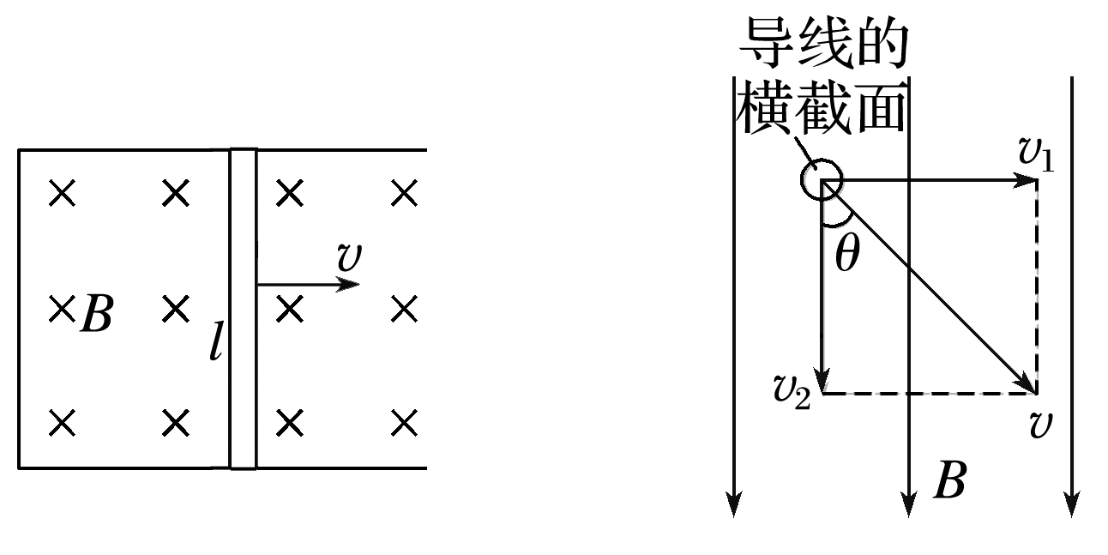

　　　　　 图甲　　　　　　　图乙

2．导线的运动方向与导线本身垂直，但与磁感线方向夹角为*θ*时，如图乙所示，*E*＝*Blv*sin_*θ*.

3．导体棒切割磁感线产生感应电流，导体棒所受安培力的方向与导体棒运动方向相反，导体棒克服安培力做功，把其他形式的能转化为电能．

## 技巧点拨

一、对电磁感应定律的理解

1．磁通量*Φ*、磁通量的变化量Δ*Φ*及磁通量的变化率的比较：

|  |  |  |  |
| --- | --- | --- | --- |
|  | 磁通量*Φ* | 磁通量的变化量Δ*Φ* | 磁通量的变化率 |
| 物理意义 | 某时刻穿过磁场中某个面的磁感线条数 | 在某一过程中，穿过某个面的磁通量的变化量 | 穿过某个面的磁通量变化的快慢 |
| 当*B*、*S*互相垂直时的大小 | *Φ*＝*BS*⊥ | Δ*Φ*＝ | ＝ |
| 注意 | 若穿过的平面中有方向相反的磁场，则不能直接用*Φ*＝*BS*.*Φ*为抵消以后所剩余的磁通量 | 开始和转过180°时平面都与磁场垂直，但穿过平面的磁通量是不同的，一正一负，Δ*Φ*＝2*BS*，而不是零 | 在*Φ*－*t*图像中，可用图线的斜率表示 |

2.公式*E*＝*n*的理解

感应电动势的大小*E*由磁通量变化的快慢，即磁通量变化率决定，与磁通量*Φ*、磁通量的变化量Δ*Φ*无关．

二、导线切割磁感线时的感应电动势

1．导线切割磁感线时感应电动势表达式的推导

如下图所示，闭合电路一部分导线*ab*处于匀强磁场中，磁感应强度为*B*，*ab*的长度为*l*，*ab*以速度*v*匀速垂直切割磁感线．

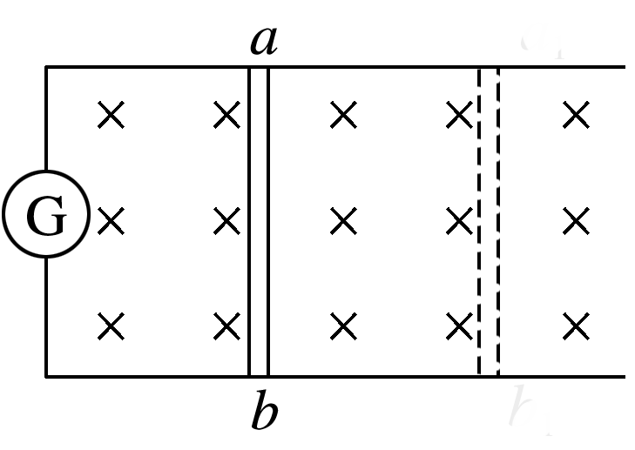

则在Δ*t*内穿过闭合电路磁通量的变化量为Δ*Φ*＝*B*Δ*S*＝*Blv*Δ*t*

根据法拉第电磁感应定律得*E*＝＝*Blv*.

2．对公式的理解

(1)当*B*、*l*、*v*三个量的方向互相垂直时，*E*＝*Blv*；当有任意两个量的方向互相平行时，导线将不切割磁感线，*E*＝0.

(2)当*l*垂直*B*且*l*垂直*v*，而*v*与*B*成*θ*角时，导线切割磁感线产生的感应电动势大小为*E*＝*Blv*sin *θ*.

(3)若导线是弯折的，或*l*与*v*不垂直时，*E*＝*Blv*中的*l*应为导线在与*v*垂直的方向上的投影长度，即有效切割长度．

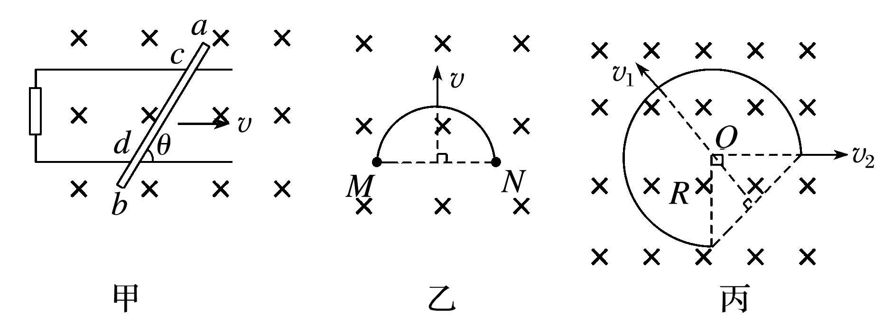

图甲中的有效切割长度为：*L*＝sin *θ*；

图乙中的有效切割长度为：*L*＝；

图丙中的有效切割长度为：沿*v*1的方向运动时，*L*＝*R*；沿*v*2的方向运动时，*L*＝*R*.

3.导体转动切割磁感线产生的电动势

如下图所示，导体棒在磁场中绕*A*点在纸面内以角速度*ω*匀速转动，磁感应强度为*B*，则*AC*在切割磁感线时产生的感应电动势为*E*＝*Bl*＝*Bl*·＝*Bl*2*ω*.

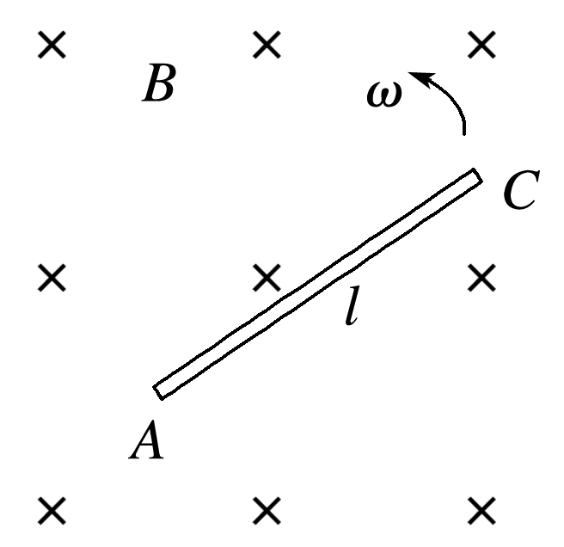

三、*E*＝*n*与*E*＝*Blv*的比较

1．区别：*E*＝*n*研究的是整个闭合回路，适用于计算各种电磁感应现象中Δt内的平均感应电动势；E＝Blv研究的是闭合回路的一部分，即做切割磁感线运动的导体，只适用于计算导体做切割磁感线运动产生的感应电动势，可以是平均感应电动势，也可以是瞬时感应电动势．

2．联系：*E*＝*Blv*是由*E*＝*n*在一定条件下推导出来的，该公式可看成法拉第电磁感应定律的一个推论．

## 例题精练

1．（2021春•阜阳期末）如图所示，固定于绝缘水平面上的金属架CDEF处在竖直向下的匀强磁场中，金属棒MN沿金属架以速度v向右匀速运动.t＝0时，磁感应强度为B0，此时，MN到达的位置恰好使MDEN构成一个边长为L的正方形.为使MN棒中不产生感应电流，从t＝0开始，磁感应强度B随时间t变化的关系式正确的是（　　）

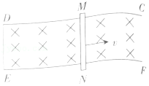

A．菁优网-jyeoo B．菁优网-jyeoo

C．菁优网-jyeoo D．菁优网-jyeoo

2．（2021•北京模拟）英国物理学家麦克斯韦认为，磁场变化时会在空间激发感生电场。如图所示，一个半径为r的绝缘细圆环水平放置，环内存在竖直向上的匀强磁场B，环上套一带电荷量为+q的小球。已知磁感应强度B随时间均匀增加，其变化率为k，若小球在环上运动一周，则感生电场对小球的作用力所做功的大小是（　　）

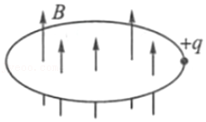

A．0 B．菁优网-jyeoo C．2πqkr2 D．πqkr2

## 随堂练习

1．（2021春•宜春月考）用硬质细导线做成半径为R的圆环，垂直圆环面的磁场充满其内接正方形，t＝0时磁感应强度的方向如图甲所示，磁感应强度B随时间t的变化关系如图乙所示，则在t＝0到t＝2t0的时间内（　　）

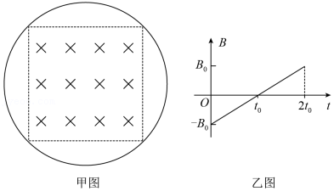

A．圆环中的感应电流方向先沿顺时针方向后沿逆时针方向

B．圆环中的感应电流方向先沿逆时针方向后沿顺时针方向

C．圆环中的感应电流方向始终逆时针

D．圆环中的感应电流方向始终顺时针

2．（2021春•顺庆区校级月考）一环形线圈放在匀强磁场中，设第1s内磁感线垂直线圈平面向里，如图甲所示。若磁感应强度B随时间t变化的关系如图乙所示，那么下列选项正确的是（　　）

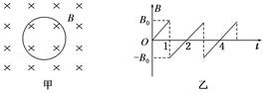

A．第1s内线圈中感应电流的大小逐渐增加

B．第2s末线圈中感应电动势的大小为0

C．第3s内线圈中感应电流的方向为顺时针方向

D．第4s内线圈中感应电流的方向为逆时针方向

3．（2021春•白云区校级月考）关于电磁感应现象的有关说法中，正确的是（　　）

A．只要穿过闭合电路中的磁通量不为零，闭合电路中就一定有感应电流发生

B．穿过闭合电路中的磁通量减少，则电路中感应电流就减小

C．穿过闭合电路中的磁通量越大，闭合电路中的感应电动势越大

D．穿过闭合电路中的磁通量变化越快，闭合电路中感应电动势越大

# 综合练习

**一．选择题（共20小题）**

1．（2021•浙江模拟）如图甲所示，虚线MN两侧的空间均存在与纸面垂直的匀强磁场，右侧匀强磁场的方向垂直纸面向外，磁感应强度大小恒为B0，左侧匀强磁场的磁感应强度B随时间t变化的规律如图乙所示，规定垂直纸面向外为磁场的正方向。一硬质细导线的电阻率为ρ、横截面积为S0，将该导线做成半径为r的圆环固定在纸面内，圆心O在MN上，则下列说法正确的是（　　）

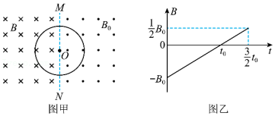

A．0～t0时间内，圆环中的电流方向为逆时针方向

B．t＝t0时刻，圆环中的电流为0

C．t＝菁优网-jyeoot0时刻，圆环受到的安培力大小为菁优网-jyeoo

D．在0～t0时间内，通过圆环的电荷量为菁优网-jyeoo

2．（2021春•齐齐哈尔月考）在电磁感应现象中，下列说法正确的是（　　）

A．线圈中的磁通量越大，线圈中产生的感应电动势一定越大

B．线圈中磁通量变化越大，线圈中产生的感应电动势一定越大

C．穿过闭合线圈的磁通量发生变化，线圈中一定有感应电流

D．闭合线圈在磁场内切割磁感线运动，线圈内一定会产生感应电流

3．（2021春•静宁县校级月考）关于电磁感应，下列说法正确的是（　　）

A．线圈中磁通量变化越大，产生的感应电动势越大

B．在电磁感应现象中，有感应电动势，就一定有感应电流产生

C．闭合电路内只要有磁通量，就有感应电流产生

D．磁感应强度与导体棒及其运动方向相互垂直时，可以用右手定则判断感应电流的方向

4．（2021春•尖山区校级月考）如图，固定导线框abcd一半处在匀强磁场中，磁场方向垂直线框平面向里，t＝0时刻开始此磁场均匀变小（方向不变），则导线框（　　）

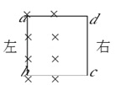

A．感应电流的大小逐渐变大

B．感应电流的方向为abcda

C．受到的安培力的合力为右

D．受到的安培力的合力向左

5．（2021春•德清县校级月考）如图所示是铜制圆盘发电机的示意图，铜盘安装在水平固定的转轴上，它的边缘正好在两磁极之间（磁极未画出），两块铜片C、D分别与转动轴和铜盘的边缘接触。使铜盘转动，电阻R中就有电流通过。此圆盘发电机所利用的电磁学规律的发现者为（　　）

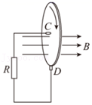

A．库仑 B．霍尔 C．洛伦兹 D．法拉第

6．（2021春•宁江区校级月考）电吉他中电拾音器的基本结构如图所示，磁体附近的金属弦被磁化，因此弦振动时，在线圈中产生感应电流，电流经电路放大后传送到音箱发出声音，下列说法正确的是（　　）

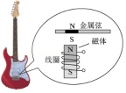

A．为了减小电阻，电吉他应选用银质弦

B．使磁体N、S位置互换，电吉他将不能正常工作

C．减少线圈的匝数可以减小线圈中的感应电动势

D．弦振动过程中，线圈中的电流大小发生变化，方向保持不变

7．（2021•广东一模）如图为电磁刹车实验装置，小车底面安装有矩形导线框abcd，线框底面平行于地面，在小车行进方向有与abcd等宽、等长的有界匀强磁场，磁场方向垂直地面向上。小车进入磁场前撤去牵引力，小车穿过磁场后滑行一段距离停止。则小车（　　）

菁优网：http://www.jyeoo.com

A．进入磁场时，矩形导线框中感应电流的方向为adcba

B．离开磁场时，矩形导线框中感应电流的方向为abcda

C．穿过磁场的过程中，中间有一段时间矩形导线框中没有感应电流

D．穿过磁场的过程中，矩形导线框受到的安培力方向始终水平向左

8．（2020秋•东湖区校级期末）下列关于电磁感应现象的说法正确的是（　　）

A．穿过闭合电路的磁通量越大，闭合电路中的感应电动势越大

B．穿过闭合电路的磁通量为零时，感应电动势不一定为零

C．穿过闭合电路的磁通量变化越多，闭合电路中的感应电动势越大

D．只要穿过闭合电路的磁通量不为零，闭合电路中就一定有感应电流

9．（2021•浙江模拟）如图所示，磁感应强度为B的磁场均匀分布，一线框ABCD，面积为S，在CD边上接有一电容，现把线框以CD为轴，从上往下看顺时针方向以角速度ω旋转180°到虚线位置，在此过程中下列说法正确的是（　　）

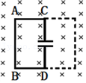

A．电容器上电压随时间变化关系为U＝BSωsinωt

B．电容器上板先带正电，后带负电

C．电流方向始终是A流向C

D．若把线框平移到虚线处过程中，电容器不带电

10．（2021•江苏模拟）如图所示，轻弹簧上端固定，下端悬挂一质量为m的条形磁铁，磁铁穿过固定的水平闭合金属线圈。将磁铁托起到弹簧压缩x后由静止放开，磁铁会上下运动并逐渐停下来，静止时弹簧伸长x。不计空气阻力，重力加速度为g，弹簧始终在弹性限度内，则（　　）

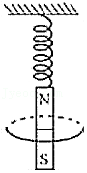

A．弹簧处于原长时，磁铁的加速度可能大于g

B．磁铁中央通过线圈时，线圈中感应电流最大

C．磁铁向下运动时，线圈受到的安培力方向向上

D．线圈在整个过程中产生的焦耳热为mgx

11．（2020秋•郑州期末）如图甲所示，螺线管内有平行于轴线的磁场，规定图中箭头所示方向为磁感应强度B的正方向，螺线管与U形导线框cdef相连，当螺线管内的磁感应强度随时间按图乙所示规律变化时（　　）

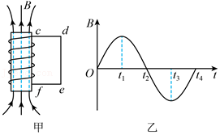

A．在t1时刻，导线框内的感应电流最大

B．在t1～t2时间内，导线框内感应电流的方向为cdefc

C．在t1～t2时间内，导线框内感应电流变小

D．在t1～t2时间内和t2～t3时间内，导线框内感应电流的方向相反

12．（2020秋•新乡期末）一面积为0.1m2的单匝矩形闭合线圈abcd，在磁感应强度大小为1T的匀强磁场中绕着ab边匀速转动，如图所示。从线圈平面与磁感线垂直时开始计时，若线圈转过90°历时0.02s，则线圈在此过程中产生的平均感应电动势为（　　）

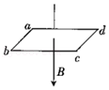

A．0 B．5V C．10V D．20V

13．（2020秋•常州期末）如图所示，置于磁场中的一段导线abcd与缠绕在螺线管上的导线组成闭合回路，螺线管MN上的绕线方式没有画出，A是MN正下方水平放置在地面的细金属圆环，若磁场在变化的过程中，线圈A突然跳起，以下磁场的磁感应强度B随时间t变化的规律可能正确的是（　　）

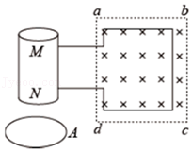

A．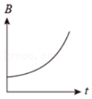 B．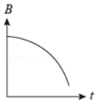

C．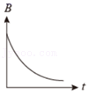 D．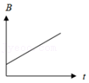

14．（2020秋•永州期末）如图所示的四个实验现象中，与事实相符的是（　　）

A．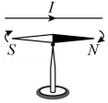 B．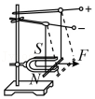

C．菁优网：http://www.jyeoo.com D．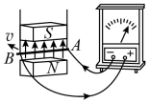

15．（2020秋•通州区期末）如图甲所示，矩形导线框ABCD固定在匀强磁场中，磁场方向垂直于线框平面向里。规定垂直于纸面向里为磁场的正方向，线框中沿着ABCDA方向为感应电流i的正方向。要在线框中产生如图乙所示的感应电流，则磁感应强度B随时间t变化的规律正确的是（　　）

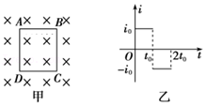

A．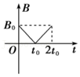 B．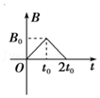

C．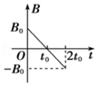 D．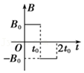

16．（2020秋•洛阳期末）如图所示，一正方形线圈的匝数为n，边长为a，线圈平面与匀强磁场垂直，且一半处在磁场中，在△t时间内。磁感应强度的方向不变，大小由B均匀地增大到3B。在此过程中，线圈中产生的感应电动势为（　　）

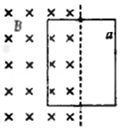

A．菁优网-jyeoo B．菁优网-jyeoo C．菁优网-jyeoo D．菁优网-jyeoo

17．（2020秋•海原县校级期末）研究表明，地球磁场对鸽子辨别方向起到重要作用。若磁场的大小为5×10﹣5T，鸽子翼展长度约0.5m，当鸽子以20m/s的速度飞翔时，两边翅膀间的感应电动势约为（　　）

A．50mV B．5mV C．0.5mV D．0.5V

18．（2020秋•大连期末）将多匝线圈置于磁感应强度大小随时间变化的磁场中，关于线圈中产生的感应电动势，下列说法正确的是（　　）

A．感应电动势与线圈的匝数无关

B．通过线圈的磁通量越大，感应电动势越大

C．通过线圈的磁通量变化越快，感应电动势越大

D．通过线圈的磁通量为0，感应电动势一定也为0

19．（2020秋•秦安县校级期末）一根导体棒ab在水平方向的匀强磁场中自由下落，并始终保持水平方向且与磁场方向垂直。如图所示，则有（　　）

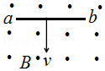

A．Uab＝0 B．φa＞φb，Uab越来越大

C．φa＜φb，Uab越来越大 D．φa＞φb，Uab保持不变

20．（2020秋•龙凤区校级期末）如图所示，匀强磁场中有两个由相同导线绕成的圆形线圈a、b，磁场方向与线圈所在平面垂直，磁感应强度B随时间均匀增大。a、b两线圈的半径之比为2：1，匝数之比为1：2，线圈中产生的感应电动势分别为Ea和Eb，某时刻磁通量分别为φa和φb，不考虑两线圈间的相互影响。下列说法正确的是（　　）

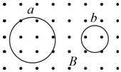

A．Ea：Eb＝4：1，φa：φb＝4：1，感应电流均沿顺时针方向

B．Ea：Eb＝2：1，φa：φb＝4：1，感应电流均沿逆时针方向

C．Ea：Eb＝2：1，φa：φb＝4：1，感应电流均沿顺时针方向

D．Ea：Eb＝4：1，φa：φb＝2：1，感应电流均沿顺时针方向

**二．多选题（共10小题）**

21．（2021•河南模拟）如图甲所示，闭合矩形线框电阻不计，外接电阻R＝10Ω，在面积S＝0.1m2的虚线区域内存在着垂直于纸面向里的匀强磁场，磁感应强度B随时间t的变化关系如图乙所示。以下说法正确的是（　　）

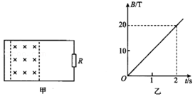

A．通过电阻R的感应电流的方向为从上到下

B．通过电阻R的感应电流的方向为从下到上

C．产生的感应电动势为5V

D．产生的感应电动势为1V

22．（2021•重庆模拟）现在广泛使用的各种IC卡被称为非接触式数据卡，其内部结构如题图示，它主要由铜线圈和芯片组成，刷卡时，读卡器不断向外发出变化的磁场，当IC卡被放入该磁场范围内时，卡片内部的铜线中产生电磁感应现象，从而实现数据信息传输等功能。若铜线圈是n匝连绕的，所围成的面积为S，读卡器发出的磁场变化率k＝Bmωsinωt，则IC卡被放到该磁场范围内时（　　）

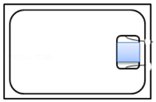

A．若磁场正在增强，则铜线圈有扩张的趋势

B．若磁场正在增强，则铜线圈的感应电动势在减小

C．铜线圈中产生的感应电动势最大值为nBmSω

D．铜线圈中将产生恒定的感应电动势

23．（2021•宁德模拟）随着新能源汽车的普及，无线充电技术得到进一步应用。如图所示，电磁感应式无线充电的原理与变压器类似，由地面供电装置（主要装置是线圈，并连接家庭电路）将电能传送至汽车底部的感应装置（主要装置是线圈，并连接锂电池），利用产生的磁场传递能量。已知锂电池的充电电压为384V，下列说法正确的是（　　）

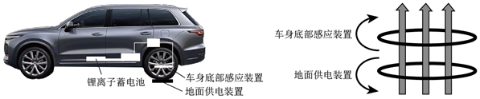

A．供电线圈中电流产生的磁场呈周期性变化

B．感应线圈匝数大于供电线圈匝数

C．只增大供电线圈匝数，可增大充电电压

D．感应装置和供电装置无需导线连接，这样传递能量没有损失

24．（2021•晋江市模拟）如图，水平面上有足够长的平行光滑金属导轨MN和PQ，导轨间距为L，电阻不计，导轨所处空间存在竖直向下的匀强磁场，磁感应强度大小为B。导轨上放有质量均为m、电阻均为R的金属棒a、b。开始时金属棒b静止，金属棒a获得向右的初速度v0，从金属棒a开始运动到最终两棒以相同的速度匀速运动的过程中，两金属棒始终与导轨垂直且接触良好，下列说法正确的是（　　）

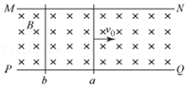

A．a做匀减速直线运动，b做匀加速直线运动

B．最终两金属棒匀速运动的速度为菁优网-jyeoo

C．两金属棒产生的焦耳热为菁优网-jyeoo

D．a和b距离增加量为菁优网-jyeoo

25．（2021•辽宁模拟）如图所示，长方形闭合金属线框abcd以恒定速率v沿水平方向向右运动，从无场区进入有界匀强磁场区域（磁场区域的宽度大于bc边的长度），最后离开磁场区域。下列说法正确的是（　　）

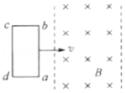

A．线框进入磁场的过程中，感应电流方向沿顺时针方向

B．线框进入磁场和穿出磁场时，感应电流的大小不变

C．线框完全进入磁场后，感应电流方向沿逆时针方向

D．线框离开磁场的过程中，感应电流方向沿顺时针方向

26．（2021•高州市二模）如图所示，等边三角形金属线框abc放在光滑绝缘水平面上，边长为L，线框的电阻为R，质量为m。有界匀强磁场垂直于水平桌面向下，磁感应强度大小为B，磁场边界MN、PQ间距大于L，开始时ab边与磁场边界MN平行，给金属框一个垂直MN向右、大小为v0的初速度，线框穿过磁场后的速度大小为菁优网-jyeoo，则在线框进磁场的过程中（　　）

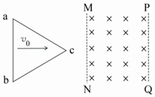

A．线框受到的安培力垂直于ab

B．通过线框截面的电量为菁优网-jyeoo

C．线框中产生的焦耳热大于菁优网-jyeoo

D．克服安培力做功等于菁优网-jyeoo

27．（2021春•和平区校级期中）矩形导线框abcd固定在匀强磁场中（如图甲所示），磁感线的方向与导线框所在平面垂直，规定磁场的正方向垂直纸面向里，磁感应强度B随时间r变化的规律如图乙所示，则（　　）

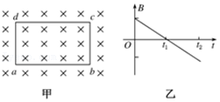

A．0到t1时间内，导线框中电流的方向为顺时针

B．t1到t2时间内，导线框中电流的方向为逆时针

C．t1到t2时间内，导线框中电流越来越大

D．t1到t2时间内，导线框bc边受到安培力变大

28．（2021•河南模拟）如图甲所示，虚线右侧有一垂直纸面的匀强磁场，取磁场垂直于纸面向里的方向为正方向，磁感应强度B随时间t变化的关系如图乙所示，固定的闭合导线框abcd一部分在磁场内。取线框中感应电流沿顺时针方向为正方向，安培力向左为正方向。从t＝0时刻开始，下列关于线框中感应电流i、线框cd边所受安培力F分别随时间t变化的图象，可能正确的是（　　）

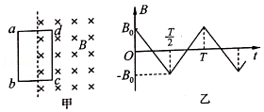

A．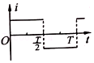 B．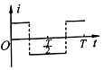

C．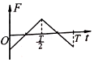 D．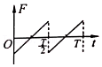

29．（2020秋•成都期末）下列关于电磁感应现象的说法正确的是（　　）

A．穿过闭合电路的磁通量越大，闭合电路中的感应电动势越大

B．穿过闭合电路的磁通量为零时，感应电动势不一定为零

C．穿过闭合电路的磁通量变化越快，闭合电路中的感应电动势越大

D．只要穿过闭合电路的磁通量不为零，闭合电路中就一定有感应电流

30．（2021•梧州模拟）一种基于电磁感应原理的非接触式电能供应系统可实现电能的无线传输，目前已有手机无线充电等应用，如图所示为这种供电系统原理示意图。图中两个感应线圈A和B相邻正对放置，不计线圈的电阻。下列说法正确的是（　　）

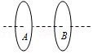

A．向A线圈中输入变化的电流，B线圈中会产生感应电动势

B．向A线圈中输入恒定的电流，B线圈中会产生感应电动势

C．电能传输中只增加A、B间距，B线圈中感应电动势会变大

D．电能传输中只增加A线圈中电流的变化率，B线圈中感应电动势会变大

**三．填空题（共10小题）**

31．（2021春•连城县校级月考）如图为无线充电技术中使用的受电线圈示意图，线圈匝数为n，面积为S。若在△t时间内，匀强磁场平行于线圈轴线向右穿过线圈，其磁感应强度大小由2B均匀减少到B，则该段时间线圈a端电势　 　b端电势（选填“大于”或“小于”），ab两端电势差为　 　。

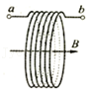

32．（2021春•秀屿区校级月考）如图所示，一有限范围的匀强磁场，宽度为d，将一边长为l的正方形导线框以速度v匀速地通过磁场区域：若d＞l，则在线框通过磁场区域的过程中，线框中不产生感应电流的时间应等于　 　；若d＜l，则在线框通过磁场区域的过程中，线框中不产生感应电流的时间为　 　．

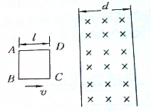

33．（2019秋•西青区期末）在如图甲所示的电路中，电阻R1＝R2＝2R，匝数为1匝的圆形金属线圈半径为r1，线圈导线的电阻为R。圆形金属线圈区域内存在着半径为r2（r2＜r1），方向垂直于线圈平面向里的匀强磁场，磁场的磁感应强度B随时间t变化的关系图线如图乙所示，图线与横、纵轴的交点坐标分别为t0和B0，其余导线的电阻不计。闭合S，至t1时刻，电路中的电流已稳定，此时线圈中产生的感应电动势E＝　 　，电容器的　 　（上板/下板）带正电，线圈两端电压　 　。

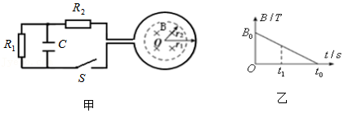

34．（2020春•巴楚县校级期中）如图所示，当导线棒在外力作用下沿导轨向右运动时，流过R的电流方向是　 　。（用字母表示）

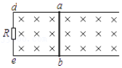

35．（2020•普陀区二模）1825年，瑞士科学家科拉顿用实验探索如何产生感应电流。如图，他将“电流表”和线圈分别放在两个房间里，并用导线连成闭合回路。他用磁铁在线圈中插进或拔出进行实验时，并在两个房间之间跑来跑去，结果没有观察到感应电流。科拉顿看不到实验现象的原因是　 　。后来由科学家　 　发现了电磁感应现象。

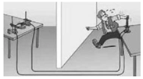

36．（2020秋•泉州月考）如图所示，把一根条形磁铁前后两次从同样高度插到线圈A中同样的位置处，第一次用0.2s，第二次用0.8s，两次线圈中的感应电动势分别是E1和E2，两次通过线圈A的电荷量分别为q1，q2，则E1：E2＝　 　．q1：q2＝　 　．

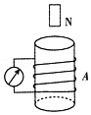

37．（2019秋•于洪区校级期末）一闭合线圈有50匝，总电阻R＝20Ω，穿过它的磁通量在0.1s内由8×10﹣3Wb均匀增加到1.6×10﹣2Wb，则线圈中的感应电动势的平均值E＝　 　V，感应电流的平均值I＝　 　A。

38．（2019春•徐汇区校级期末）两个由相同导线组成的正方形线框边长之比为2：1，由磁场外分别以2v和v匀速拉入匀强磁场中，不计一切摩擦，且导线电阻与长度成正比，则在此过程中线框中产生的热量之比为　 　，通过线框截面的电量之比为　 　。

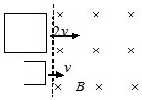

39．（2019春•徐汇区校级期末）如图所示，竖直平行导轨间距l＝20cm，导轨顶端接有一电键S．导体棒ab与导轨接触良好且无摩擦，ab的电阻R＝0.4Ω，质量m＝10g，导轨的电阻不计，整个装置处在与轨道平面垂直的匀强磁场中，磁感应强度B＝1T，当棒由静止释放0.8s后，突然闭合电键，不计空气阻力。设导轨足够长，则ab棒的最大速度为 　 　，最终速度为 　 　（g取10m/s2）。

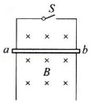

40．（2019•陕西学业考试）如图，水平桌面上放着一个10匝的矩形线圈，线圈中心上方某处有一竖立的条形磁体，此时线圈内磁通量为0.04Wb．在0.5s内将条形磁体放到线圈内的桌面上，此时线圈内磁

通量为0.12Wb，则在这个过程中穿过线圈的磁通量变化量为　 　Wb，线圈上产生的感应电动势为　 　V。

